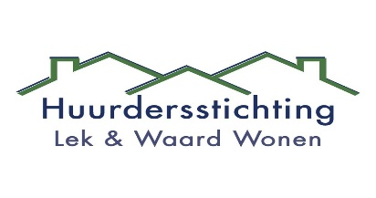
Wat verwacht u van uw Nieuwe Verhuurder

Onderhoud? Nieuwbouw? Huurprijs? Contact? Wachttijd?

U heeft ongetwijfeld gehoord over het fusievoornemen tussen Lek en Waard Wonen en Woningstichting Beter Wonen uit Streefkerk. Deze fusie heeft ook gevolgen voor de toekomst van uw woning en wij hebben uw hulp nodig!
De huurdersstichting is gevraagd in te stemmen met de fusie. Om een besluit te kunnen nemen willen wij weten wat u als huurder hiervan vindt. Wat zijn uw aandachtspunten? Uw wensen? En waar moeten wij als huurdersorganisatie volgens u zeker aan denken?
Wij nodigen u dan ook graag uit voor een huurdersraadpleging hierover op 17 oktober 2019 om 19.30 uur in het
Hof van Ammers, Bernhardstraat 15, 2964 BC, Groot-Ammers.
De agenda voor deze avond is als volgt;
- 19.00 uur Inloop
- 19.30 uur Opening door de voorzitter Huurderstichting Lek en Waard Wonen.
- 19.35 uur Uitleg fusie door mevr. A. Tukker-Blok, Directeur-bestuurder Lek en Waard Wonen en
dhr. B.G.M. Gruijters, a.i. Directeur-bestuurder Beter Wonen.
- 20.05 uur Welke vragen roept deze fusie bij u op? Vraag en antwoord van de Directeur-Bestuurder(s).
- 20.30 uur Pauze (daarna vervolg programma met de Huurdersstichting)
- 20.45 uur Wat zijn uw wensen voor de fusie?
- 21.10 uur Wat wilt u ons als uw huurdersbelangenorganisatie meegeven voor de fusie?
- 21.30 uur Afsluiting door de voorzitter.
Wij rekenen op uw komst!
I.v.m. de organisatie van deze huurdersraadpleging, zouden wij het op prijs stellen als u ons wilt informeren of u wel/niet aanwezig kunt zijn. U kunt dit doen per email, info@hs-lww.nl of telefonisch 06.53367173.
Met vriendelijke groet,
Namens het bestuur van huurdersstichting Lek en Waard Wonen,

Dick de Kock, Nel Elzinga
Voorzitter Secretaris
Nieuw-Lekkerland, 23 september 2019

